愛國者 506行車定位GPS預警測速器

圖資更新方式

- 將USB線插入主機
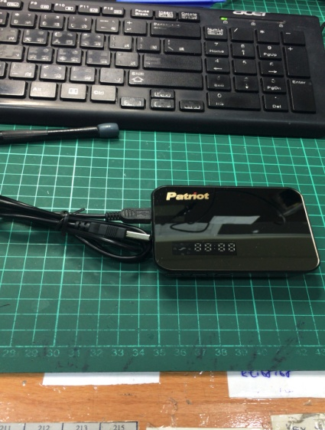
- 先將防毒程式的即時防護關閉
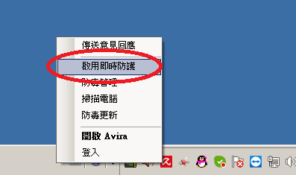
- 將線材與電腦連接，主機顯示USB
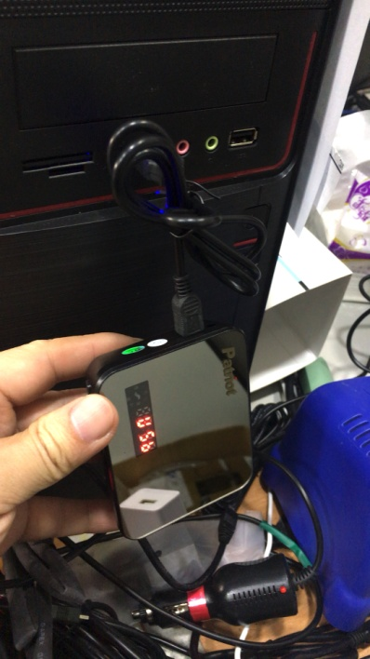

- 電腦出現磁碟機，須點開
- 點開後出現此檔案群，選擇一鍵升級檔案雙擊按下
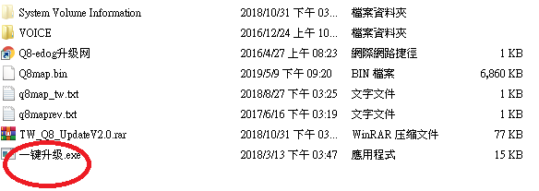
- 出現程式畫面，並按下Upgrade
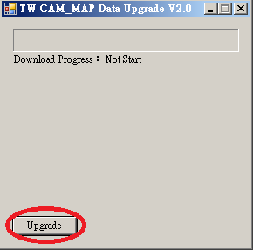
- 待進度條跑完，並且出現download complete 即可
